关于变更中山市利华整染厂有限公司
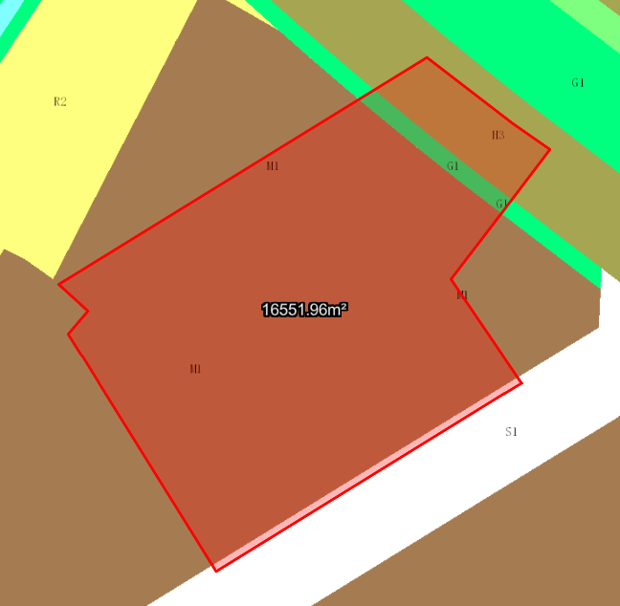
中府国用（2012）第0900008号用地规划条件公示的通告

用地位置示意图

土地证号中府国用（2012）第0900008号用地位于中山市东升镇东港大道，土地面积16552.00平方米，使用权类型为国有出让，土地用途为商业住宅，土地使用权人为中山市利华整染厂有限公司，现土地使用权人申请变更该宗用地规划条件。
我局已受理其申请，根据公开、公平、公正原则，现对该宗地规划条件变更进行公示，公示如下：
该用地出让合同无约定指标，用地在《中山市东升镇土地利用总体规划（2010-2020年）》大部分为园地，小部分为建设用地,在《中山市东升镇总体规划（2015-2020年）修编》中均为城镇建设用地，在中山市小榄镇工业用地规划条件论证报告（东升）DS0103单元控制性详细规划（2020）的DS0103-01-38(1)地块中为一类工业用地，技术指标调整为：容积率1.0-3.5，建筑密度35%-60%，绿地率10%-15%，建筑高度≤50米，配套生产性服务设施建筑限高为100米，需配套建筑面积≥40平方米10Kv开关站1个。
现按中山市小榄镇工业用地规划条件论证报告，用地规划条件指标变更为：
用地性质：一类工业用地
容积率1.0-3.5，建筑密度35%-60%，绿地率10%-15%，建筑高度≤50米，配套生产性服务设施建筑限高为100米,需配套建筑面积≥40平方米10Kv开关站1个。
根据《中华人民共和国城乡规划法》相关规定，现就该事项予以公示，公示时间为公示通告发布开始为期十天。在公示期内如对上述事项有意见或建议，请使用真实姓名及联系方式，以书面形式反馈到以下地址：中山市小榄镇民安中路138号中山市自然资源局第二分局，逾期视为无异议。

联系人：杨工 联系电话：22116596

中山市自然资源局第二分局

